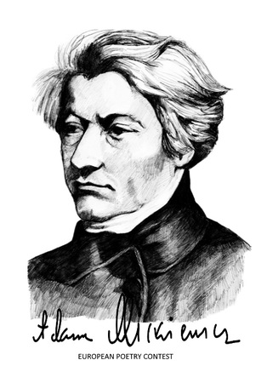
MODULO DI ISCRIZIONE

Il/la sottoscritto/a
Nome: Cognome:
Data di nascita: Luogo di nascita:
Indirizzo di residenza: Nazionalità:
Email: Tel:
Cell:

Dichiara di voler partecipare al concorso internazionale Premio Adam Mickiewicz di cui accetta il REGOLAMENTO in tutte le sue parti, aderendo alla seguente classe di concorso ( barrare o cerchiare la categoria interessata):

Classe nazionale POESIA INEDITA:
- CATEGORIA “Poesia Libera”^{(1.1)}
- CATEGORIA “Poesia Libera Under 18”^{(1.2)}
- CATEGORIA “Poesia a Tema”^{(1.3)} “Dialogo tra culture”
- CATEGORIA “Poesia Libera in lingua straniera”^{(1.4)}
Classe nazionale POESIA EDITA:
- CATEGORIA “Poesia Libera”^{(2.1)}
- CATEGORIA “Poesia a Tema”^{(2.2)} “Dialogo tra culture”
- CATEGORIA “Poesia Libera in lingua straniera”^{(2.3)}

Classe VOLUMI EDITI:
- CATEGORIA “Poesia”^{(3.1)}
- CATEGORIA “Poesia in lingua Straniera”^{(3.1)}
- Classe nazionale “POESIA INEDITA”^{(3.2)}
- Classe nazionale “POESIA EDITA”^{(3.3)}
- Classe nazionale “VOLUMI EDITI”^{(3.4)}
- Classe “POESIA e VOLUME in lingua straniera”^{(3.5)} con:
Le lingue straniere ammesse sono: francese, inglese, tedesco, spagnolo, russo, polacco, rumeno, olandese, greco e turco.
Le versioni in lingua straniera dovranno essere corredate di traduzione in lingua italiana o inglese o polacca o russa. Il testo di ogni poesia non dovrà comunque superare una facciata della pagina.

Altresì
DICHIARA
- Di essere l’unico autore delle poesie presentate, che risultano essere inedite e che non sono mai state utilizzate per partecipare ad altri concorsi (solo per categoria inedita);
- Che il materiale presentato non viola in nessun modo i diritti di terzi, le leggi e i regolamenti esistenti;
- Di assumersi ogni responsabilità relativa al contenuto, sollevando sin d’ora gli organizzatori da qualsiasi responsabilità inerente la pubblicazione dello stesso;
AUTORIZZA
- Gli organizzatori ad utilizzare e pubblicare le poesie inviate (con indicazione del titolo e nome dell’autore);
- Al trattamento dei dati personali ai sensi del d.lgs 196/2003, e successive modifiche e di aver preso visione della normativa in materia di trattamento dei dati, come illustrata nel regolamento.
in caso di minore: Firma leggibile di un genitore o di chi ne fa le veci ..................................................................
Per consultare il REGOLAMENTO DI PARTECIPAZIONE visitate il sito internet ufficiale del concorso https://www.premioadammickiewicz.org

Luogo e data .................................... Firma ......................................................................

